Tưởng nhớ lại vụ chìm tàu Sea Diamond ở Santorini ngày 5 tháng 4 năm 2007
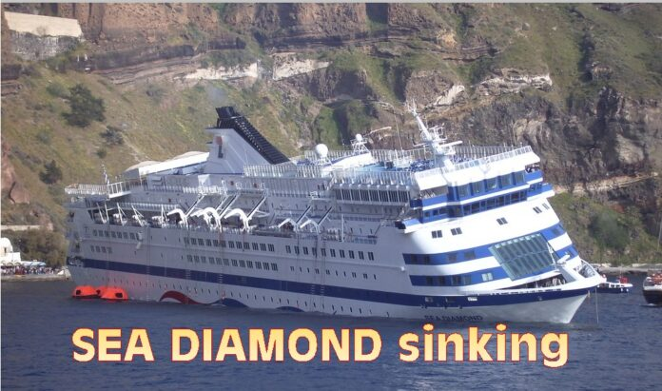

Tưởng nhớ lại Vụ chìm tàu Sea Diamond tại Santorini Ngày 5 tháng 4 năm 2007. Con tàu du lịch thuộc sở hữu của Louis Hellenic Cruises này bị chìm ngày 5 tháng 4 năm 2007 sau khi đâm vào một rạn san hô gần đảo Aegean của Santorini với 1.195 hành khách và 391 thủy thủ đoàn ở trên tàu. Tất cả người ở trên tàu đều được sơ tán an toàn ngoại trừ một người đàn ông Pháp là Jean Christophe Allain (45 tuổi) và con gái Maud (16 tuổi) là những người không bao giờ được tìm thấy.
Lịch sử
Ban đầu, con tàu này được đặt tên là Birka Princess, nó do công ty nhà nước Phần Lan Valmet đóng tại xưởng đóng tàu Vuosaari ở Helsinki với chi phí 350 triệu mác Phần Lan (58,9 triệu euro). Tàu được giao năm 1986 và hoạt động cho Birka Line tại thị trường phà du lịch Biển Baltic, thực hiện các chuyến du ngoạn 24 giờ giữa Stockholm ở Thụy Điển và Quần đảo Åland ở Phần Lan. Từ năm 1990 đến năm 2003, nó cũng thực hiện các chuyến du ngoạn dài ngày quanh Biển Baltic trong mùa hè.
Từ năm 1992 đến năm 2002, ngoại thất của con tàu được sử dụng để miêu tả con tàu hư cấu MS Freja trong vở opera truyền hình Thụy Điển Rederiet.
Khi được đóng, nó có một sàn ô tô nhỏ, có đủ chỗ cho 80 ô tô chở khách và một đoạn đường dốc ở bên trái sau lái. Giống như hầu hết các tàu phà du lịch ở Biển Baltic, nó được đóng đạt cấp chịu băng 1A.

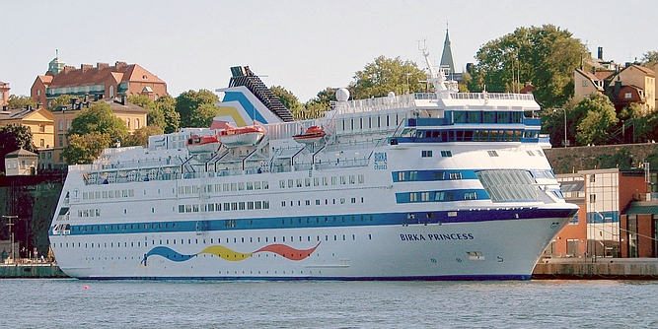
Tàu Birka Princess trong hình dáng bên ngoài và màu sơn nguyên bản.
Năm 1999, Tàu được hoán cải lớn lại tại Lloyd Werft ở Đức với chi phí khoảng 26 triệu USD. Cấu trúc thượng tầng phía trước được mở rộng và sắp xếp hợp lý, đồng thời có thêm 62 cabin hành khách mới, bao gồm cả một sàn cabin mới ở phía trên buồng lái. Vào tháng 10 năm 2004, khi chiếc tàu MS Birka Paradise mới được giao, tàu Birka Princess bắt đầu thực hiện các chuyến du ngoạn hai đêm từ Stockholm đến Turku, Helsinki và Tallinn, cũng như một chuyến hành trình 24 giờ hàng tuần từ Stockholm đến Mariehamn. Các hành trình mới phần lớn tỏ ra không thành công và vào ngày 2 tháng 1 năm 2006, con tàu được đưa đến Mariehamn và rao bán.
Vào tháng 2 năm 2006, Tàu được bán cho Louis Cruise Lines có trụ sở tại Síp với giá 35 triệu đô la Mỹ (29,4 triệu euro). Khi được đóng, con tàu chỉ có một bể bơi trong nhà ở khu vực tắm hơi trên boong 2 ở mũi tàu. Một bể bơi ngoài trời mới đã được lắp đặt và diện tích hiên tắm nắng được tăng lên tại Xưởng sửa chữa Turku, Naantali. Nó đi vào hoạt động tại Địa Trung Hải với tư cách là chiếc tàu Birka Line thứ hai trong đội tàu của Louis Cruise Lines, sau MS Princesa Marissa, tàu MS Prinsessan/Finnhansa trước đây. Sau khi được mua, tàu đã được đăng ký tại Valletta, Malta. Tàu tiếp tục đổi cờ vào cuối năm 2006. Vào thời điểm bị chìm, con tàu thuộc sở hữu của Elona Maritime Ltd, một công ty có trụ sở tại Malta, nhưng được đăng ký tại Piraeus, Hy Lạp.
Sự kiện chìm tàu
Ngày 5 tháng 4 năm 2007, vào khoảng 16:00 EEST (13:00 UTC), tàu bị mắc cạn trên một rạn san hô núi lửa được đánh dấu rõ ràng ở phía đông Nea Kameni, trong miệng núi lửa của đảo Santorini của Hy Lạp, nước bắt đầu tran vào làm tàu bị nghiêng 12 độ sang mạn phải trước khi các cửa kín nước của nó được báo cáo là đã đóng lại (một báo cáo sau đó đã bác bỏ điều này khi xác tàu được kiểm tra). 1.195 hành khách, chủ yếu là người Mỹ và 60 người Canada, ban đầu được cho là đã sơ tán an toàn trong 3 tiếng rưỡi, với 4 người bị thương. Một số hành khách, bao gồm một nhóm gồm 77 học sinh từ Trường Magnet Paisley ở Bắc Carolina, đã được sơ tán từ cầu dốc dành cho ô tô qua boong ô tô cũ để lên các xuồng, nhưng một số hành khách đã phải leo xuống bằng thang dây từ các boong cao hơn. Con tàu đã được kéo ra khỏi đá và đã được ổn định góc nghiêng. Sau đó, có thông tin cho rằng có hai hành khách người Pháp đã mất tích.
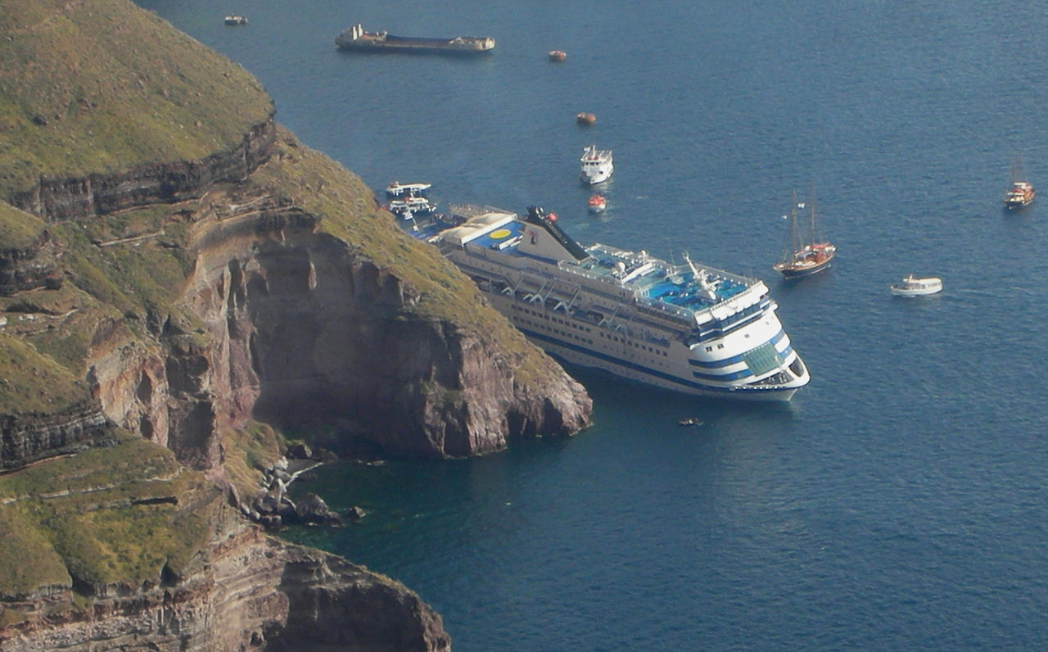
Nỗ lực ngăn chặn con tàu du lịch gặp nạn bị chìm
Lượng nước lớn đã tràn vào tàu đã khiến con tàu bị chìm ngay trước 7 giờ EEST ngày 6 tháng 4 năm 2007, chỉ cách bờ vài trăm mét. Đoạn Video footage cho thấy, về cuối, con tàu đã bị dựng đứng trước khi lái tàu tiếp cận đáy biển. Sau đó, có thông tin cho rằng mũi quả lê của tàu chỉ cách mặt biển có 62 mét (203 feet), còn lái tàu nằm ở độ sâu 180 mét (590 feet). Người ta lo ngại rằng xác tàu sẽ sớm trượt xuống sâu hơn và chìm xuống miệng núi lửa ngập nước của hòn đảo núi lửa. Người ta suy đoán rằng bờ biển sâu, gần như thẳng đứng của miệng núi lửa giống như chiếc bồn tắm đã khiến không thể đưa con tàu vào bờ và cứu nó khỏi bị mất tích hoàn toàn.
Những người mất tích
Hai công dân Pháp là Jean Christophe Allain, 45 tuổi và con gái Maud, 16 tuổi, được liệt kê là mất tích. Vợ của Allain cho biết cabin của bà chứa đầy nước khi con tàu va vào đá và cô thoát chết trong gang tấc. Bà không biết chồng và con gái có qua khỏi hay không vì sự việc diễn ra quá đột ngột. Con trai của bà lúc đó đang ở trên boong và được sơ tán an toàn. Gia đình được bố trí trong cabin 2014, một cabin tiêu chuẩn bên ngoài ở mạn phải của con tàu trên boong số 2, boong hành khách thấp nhất.
Các thợ lặn đã kiểm tra xác tàu vào ngày 6/4 để thu thập thông tin về vị trí hiện tại của tàu và tìm kiếm những hành khách mất tích. Cuộc tìm kiếm dưới nước của cabin này không thu được gì. Các thợ lặn tiếp tục tìm kiếm vào ngày 10 tháng 4 nhưng không có thông tin gì được báo cáo. Sau đó cùng ngày, chính quyền địa phương đã xin lỗi gia đình người Pháp vì những người thân mất tích của họ. Hộp đen chứa đoạn ghi âm cuộc trò chuyện trước vụ tai nạn được phát hiện ra vào ngày 15/4, trong khi thi thể của 2 người mất tích chưa bao giờ được tìm thấy.
Điều tra tai nạn
Vào ngày 7 tháng 4, chính quyền Hy Lạp thông báo rằng họ đang buộc tội thuyền trưởng và 5 sĩ quan khác về tội sơ suất. Truyền hình nhà nước đưa tin họ bị buộc tội gây ra vụ đắm tàu do sơ suất, vi phạm các quy định về an toàn vận chuyển quốc tế và gây ô nhiễm môi trường. Các tội bổ sung có thể được quy tùy thuộc vào số phận của hai hành khách mất tích. Tất cả sáu người đều được thả cho đến khi có thông báo mới nhưng nếu bị kết án, họ có thể phải đối mặt với án tù 5 năm.
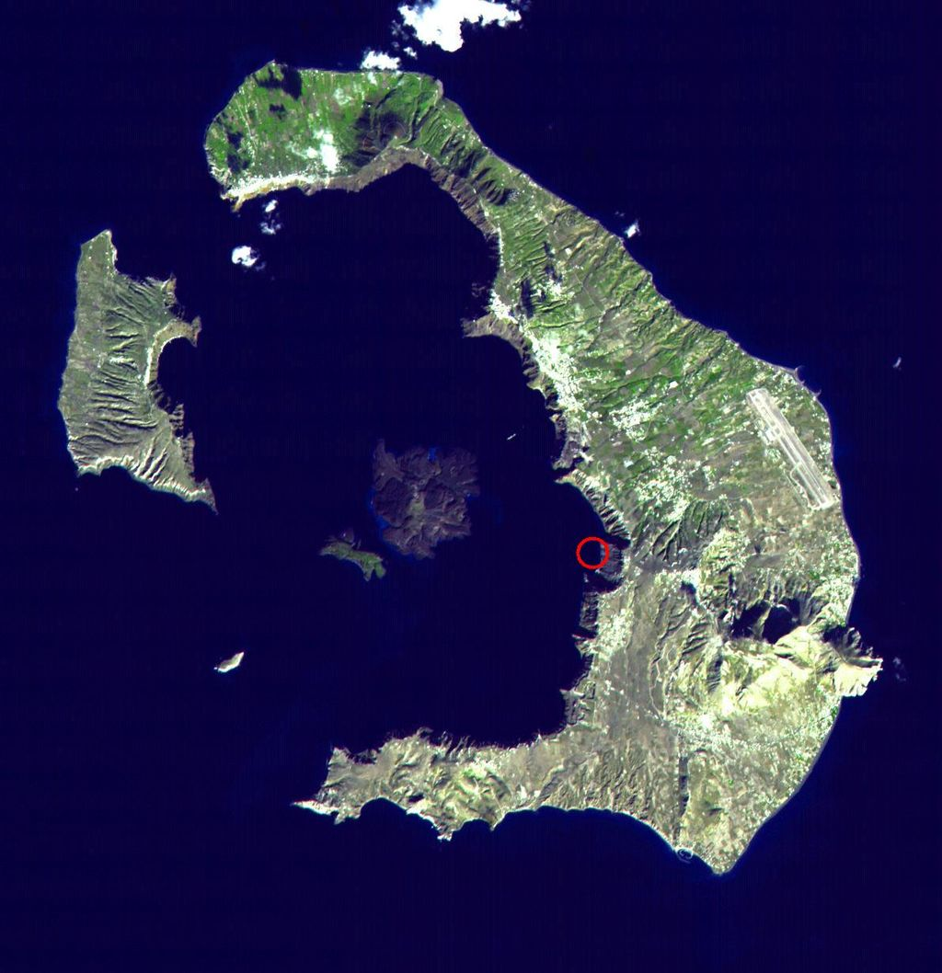
Miệng núi lửa Santorini, nơi an nghỉ cuối cùng (được đánh dấu) của tàu Sea Diamond
Vào ngày 13 tháng 4 năm 2007, có thông tin cho rằng các nhà điều tra sử dụng tàu ngầm điều khiển từ xa đã tìm thấy thiết bị ghi dữ liệu chuyến đi của tàu (VDR). Trong cuộc đấu tranh để bảo vệ dữ liệu, họ đã bảo quản nó trong một thùng khử trùng đặc biệt và chính quyền đã chuyển nó sang Mỹ để trích xuất dữ liệu đã lưu, một hành động mà chỉ nhà sản xuất VDR mới có thể thực hiện được. Bộ Hàng hải Thương mại Hy Lạp cho biết VDR có thể tiết lộ chi tiết về vụ chìm tàu và có thể được sử dụng để truy tố các thành viên thủy thủ đoàn.
DNV, một trong những cơ quan đăng kiểm hàng đầu thế giới, nêu trong thông cáo báo chí rằng "Vào thời điểm xảy ra tai nạn, DNV đã cấp giấy chứng nhận cấp tàu, giấy chứng chỉ quản lý an toàn và giấy chứng nhận an ninh cho tàu. Tàu Sea Diamond không bị quá hạn kiểm định và không có cấp tàu không hạn chế". Để tàu Sea Diamond được cấp cgiấy hứng nhận đăng kiểm thì các cửa kín nước của nó ấy phải hoạt động đầy đủ.
Các cuộc điều tra do nhóm bào chữa cho Thuyền trưởng của tàu và hang Louis Cruise Lines thực hiện sau khi có đơn kiện chống lại họ, đã bao gồm một cuộc khảo sát thủy văn mới về khu vực xảy ra tai nạn ở Santorini. Cuộc khảo sát này được thực hiện bởi Akti Engineering và phát hiện ra sự khác biệt giữa bản đồ thực tế của khu vực biển và hải đồ chính thức được tàu Sea Diamond (và tất cả các tàu khác) sử dụng tại thời điểm xảy ra tai nạn. Cuộc khảo sát chi tiết khẳng định rằng rạn san hô mà tàu Sea Diamond va phải trên thực tế nằm cách bờ 131 mét (429 feet) chứ không phải ở khoảng cách 57 mét (187 feet) như được đánh dấu sai trên hải đồ. Hải đồ chính thức cũng cho thấy độ sâu của nước tại khu vực tàu bị cạn dao động từ 18–22 mét, trong khi cuộc khảo sát gần đây cho thấy nó chỉ là 5 mét.
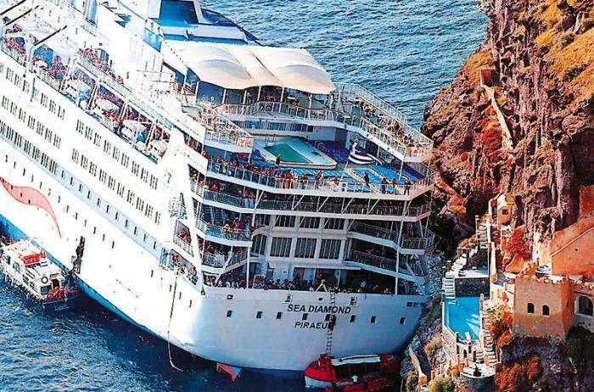
Những phát hiện mà Akti Engineering thu được đã được chuyển cho Văn phòng Thủy văn Hy Lạp của Hải quân Hy Lạp và các cơ quan có trách nhiệm khác, với mục đích thực hiện những thay đổi cần thiết đối với hải đồ hàng hải và ngăn ngừa các tai nạn tương tự. Theo một nguồn tin, Văn phòng Thủy văn Hy Lạp ban đầu bác bỏ bản đồ mới, nhưng một nghiên cứu sau đó đã xác nhận những phát hiện của Akti là đúng.
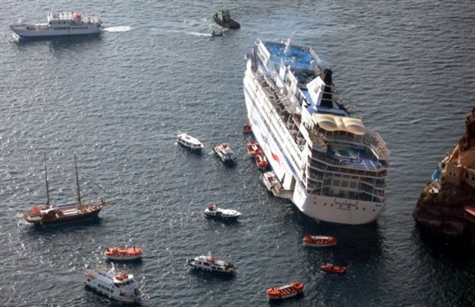
Hậu quả của vụ tai nạn
Để tránh tràn dầu, người ta đã lập kế hoạch thu hồi khoảng 450 tấn nhiên liệu từ các két chứa của tàu. Tính đến ngày 20 tháng 9 năm 2007, nhiên liệu đã bắt đầu rò rỉ sang các bộ phận khác của tàu nhưng chưa lan ra môi trường xung quanh. Tháng 6 năm 2009, nhiên liệu đã được bơm ra khỏi xác tàu. Ngày 14 tháng 5 năm 2007, có thông báo rằng hang Louis Cruise Lines đã mua tàu M/S Silja Opera (đổi tên thành M/S Cristal) để thay thế tàu Sea Diamond.
Ngày 19 tháng 6 năm 2007, chủ tàu, người điều hành và thuyền trưởng tàu du lịch Sea Diamond bị phạt 1,17 triệu euro vì gây ô nhiễm biển.
Ngày 21 tháng 8 năm 2007, một vụ kiện đã được đệ trình lên tòa án liên bang Mỹ thay mặt cho những hành khách có mặt trên con tàu khi nó bị chìm.
Sau sáu năm hầu tòa, thuyền trưởng tàu Sea Diamond và một nhân viên công ty bảo hiểm lần lượt bị tuyên án 12 và 8 năm tù. Tờ báo Hy Lạp Eleftherotypia (hiện không còn tồn tại) đã từng suy đoán rằng sẽ không có án tù thực sự nào được đưa ra.
Tòa phúc thẩm Piraeus đã phán quyết thuyền trưởng tàu Louis Hellenic Cruise Lines mắc cạn gần cảng Athinios của hòn đảo, đại phó và người trưởng phòng khai thác tàu ở trên bờ đều phạm tội sơ suất. Thuyền trưởng Yiannis Marinos, lúc đó 38 tuổi, đã bị kết án 5 năm tù, số thời gian mà ông ta có thể mua được với giá 5 euro một ngày, tổng cộng khoảng 9.125 euro (12.400 USD). Tại phiên tòa đầu tiên, ông ta đã phải nhận mức án 12 năm 2 tháng. Người trưởng phòng khai thác bị phạt 3 năm tù treo, còn đại phó bị phạt 26 tháng tù treo. Tuy nhiên, 5 người khác, trong đó có 2 đại diện của công ty du lịch, đã được tuyên trắng án.
Những vấn đề phát sinh
Sau vụ chìm tàu, người dân Santorini đã có rất nhiều yêu cầu về việc trục vớt xác tàu. Các câu hỏi khác đã được đặt ra nhưng không bao giờ được trả lời là tại sao con tàu lại được chuyển đến vùng nước sâu hơn để cho chìm ngay từ đầu. Tháng 5 năm 2011, chính phủ Hy Lạp tuyên bố rằng việc di chuyển xác tàu Sea Diamond sẽ "quá tốn kém" và nói rằng chi phí 150 triệu euro để di chuyển con tàu phải thuộc trách nhiệm của các công ty bảo hiểm và công ty sở hữu con tàu. Tuy nhiên, hai tổ chức này lại không có kế hoạch di chuyển xác con tàu.
Tháng 10 năm 2017, Bộ Thương mại Hàng hải Hy Lạp thông báo xác tàu sẽ được trục vớt vì những lo ngại về môi trường và hàng hải nhưng cho đến nay vẫn chưa có chuyện gì xảy ra.
-------------------------------------------------------

